Informe de Página Web
Ángel Iglesias Gallardo

DnD
29/09/2025
Mi página web va a ser informativa.
Búsqueda de palabras clave
Con la palabra clave, buscar sugerencias.
Palabra de cola corta:
Ejemplo: buscar DnD
DnD

Buscando dnd me sale:

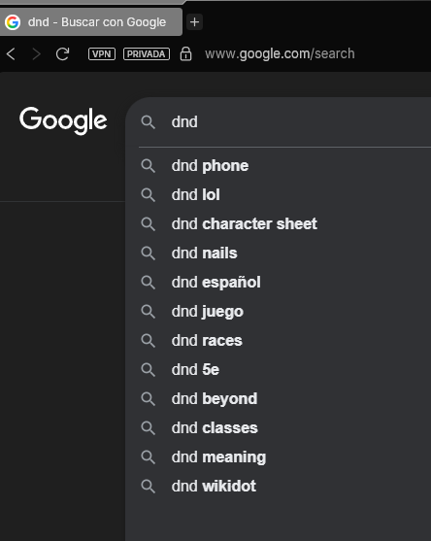
Las que me interesan son:

dnd español
dnd juego
dnd classes
dnd races
dnd maps
dnd character creator
dnd 5e

Otra palabra de cola corta: dnd español

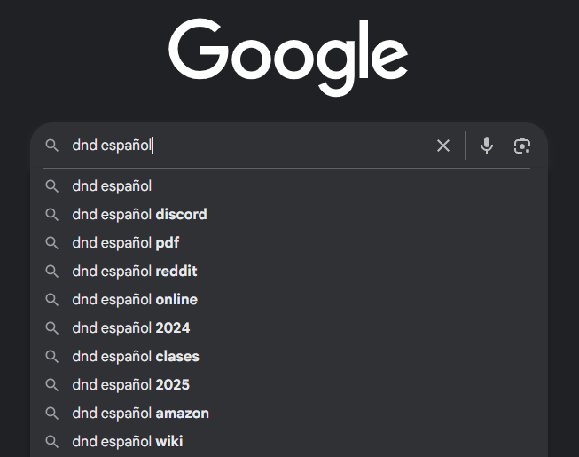

Las que me interesan son:

dnd español 2024
dnd español clases

Otra palabra clave corta: dnd clases
Los resultados son auto traducidos a inglés.
dnd classes
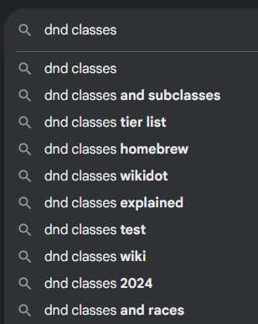
Las que me interesan:
dnd classes and subclasses
dnd tier list?
dnd classes and races

Otras palabras clave corta: dnd razas
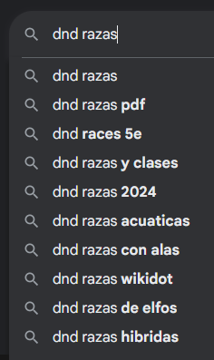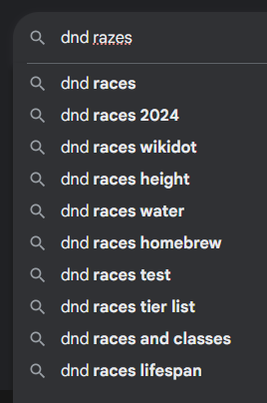
Las que me interesan:
dnd razas y clases
dnd razas acuáticas
dnd razas con alas

Otras palabras clave corta: dnd races

razas | races
dnd razas y clases | dnd races 2024
dnd razas con alas | dnd races and class
dnd razas acuáticas | dnd races water
 | dnd races lifespan
 | dnd races height

Otras palabras clave corta:
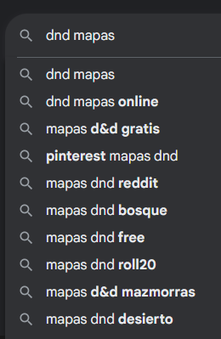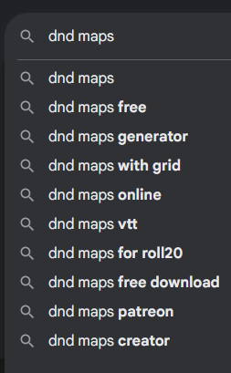

Las palabras más buscadas junto a DnD:

dnd artificer | Búsquedas 590
dnd beyond | Búsquedas 3.6 k
dnd classes | Búsquedas 1.3 k
dnd character sheet | Búsquedas 1 k
dnd character creator | Búsquedas 480
dnd dice | Búsquedas 480
dnd druid | Búsquedas 590
dnd feats | Búsquedas 480
dnd map | Búsquedas 480
dnd meaning | Búsquedas 480
dnd online | Búsquedas 1 k
dnd paladin | Búsquedas 1 k
dnd races | Búsquedas 1 k
dnd vecna | Búsquedas 720
dnd wikidot | Búsquedas 720
dnd wizards | Búsquedas 720
dnd 5e | Búsquedas 720
dnd español | Búsquedas 50

Cosas a tener en cuenta para la página
OVERSCOPE
Normas Explicadas de forma básica
2014
2024
Versión Expandida de clases
2014
2024
Versión Acortada de clases
2014
2024
Character Creator
Mapas
Clases
Artificiero
Hechizos
Bárbaro
Hechizos
Bardo
Hechizos
Brujo
Hechizos
Clérigo
Hechizos
Druida
Hechizos
Explorador
Hechizos
Guerrero
Hechizos
Hechicero
Hechizos
Mago
Hechizos
Monje
Hechizos
Paladín
Hechizos
Pícaro
Hechizos

Razas
Enano
Elfo
Mediano
Humano
Dracónido
Gnomo
Semielfo
Semiorco
Tiflin

Trasfondos
Equipamiento
Dotes
Hechizos

